ICS | 13.080.01
CCS | B11
61
陕西省地方标准
DB XX/T XXXX—XXXX

低效园地改耕地技术规范

Technical Specification for Cultivated Land Conversion of Inefficient Garden Land

XXXX - XX - XX发布
XXXX - XX - XX实施
陕西省市场监督管理局 发布

目次
前言 II
1 范围 1
2 规范性引用文件 1
3 术语和定义 1
4 工作流程 2
5 前期调查 2
6 土地平整工程 2
7 土壤修复工程 4
8 配套工程 5
9 管护 6
附录A（资料性） 低效园地调查档案 7

前言
本文件按照GB/T 1.1—2020《标准化工作导则 第1部分：标准化文件的结构和起草规则》的规定起草。
请注意本文件的某些内容可能涉及专利。本文件的发布机构不承担识别专利的责任。
本文件由陕西省自然资源厅提出并归口。
本文件起草单位：陕西地建土地工程技术研究院有限责任公司、陕西省土地工程建设集团有限责任公司。
本文件主要起草人：
本文件由陕西地建土地工程技术研究院有限责任公司负责解释。
本文件首次发布。
联系信息如下：
单位：陕西地建土地工程技术研究院有限责任公司
电话：029-86625010
地址：陕西省西安市浐灞区兴泰七街北侧
邮编：710021

低效园地改耕地技术规范
  - 范围
本文件规定了低效园地改耕地建设工程的术语和定义、工作流程、前期调查、土地平整工程、土壤修复工程、配套工程和管护的要求和内容。
本文件适用于陕西省低效园地改耕地的设计、施工、验收和管理等。
  - 规范性引用文件
下列文件中的内容通过文中的规范性引用而构成本文件必不可少的条款。其中，注日期的引用文件，仅该日期对应的版本适用于本文件；不注日期的引用文件，其最新版本（包括所有的修改单）适用于本文件。
GB/T 16453.1 水土保持综合治理 技术规范 坡耕地治理技术
GB/T 30600 高标准农田建设 通则
GB 50288 灌溉与排水工程设计标准
GB/T 50485 微灌工程技术标准
NY/T 1118 测土配方施肥技术规范
NY/T 1717 农业建设项目验收技术规程
TD/T 1007 耕地后备资源调查与评价技术规程
TD/T 1012 土地整治项目规划设计规范
TD/T 1013 土地整治项目验收规程
TD/T 1054 土地整治术语
DB61/T 991.1 土地整治高标准农田建设 第1部分：规划与建设规
DB61/T 991.2 土地整治高标准农田建设 第2部分：土地平整
  - 术语和定义
TD/T 1054界定的以及下列术语和定义适用于本文件。

低效园地 Low-efficiency garden
因品种不适宜、树龄老化、栽培管理措施不当或人为干扰破坏，导致经济效益及生态效益均明显低于当地同类品种平均水平的园地。

土地平整工程 Land levelling project
对凸凹不平的土地削高填低，使其成为具有适宜坡度的田面或水平田面，以改善田间灌排条件和耕作条件。
[来源：TD/T 1054-2018，6.1.7，有修改]

土壤修复工程 Soil remediation project
利用物理、化学和生物的方法使功能失常的土壤恢复正常功能的一系列技术措施。
[来源：TD/T 1054-2018，6.1.8，有修改]
  - 工作流程
基本工作流程见图1：
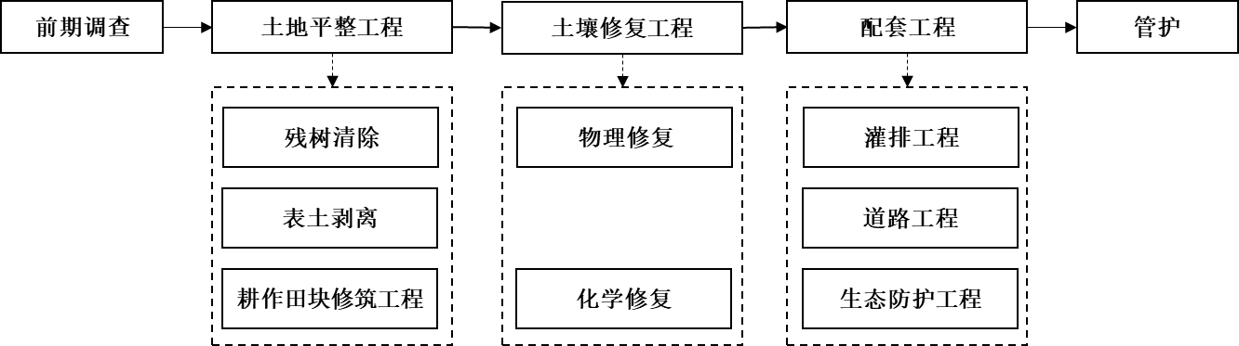
- 低效园地改耕地技术工作流程图
  - 前期调查
    - 改造对象
土地利用效率低，树种进入衰老期，保存率低于85%，失去继续作为园地创造价值的低效园地。
    - 低效园地调查
在进行改造前，应采取问卷、现场实测和样地调查相结合的方法，对低效园地进行调查。
建立低效园地调查档案，分析低产低效原因，参见附录A。
    - 适宜性评价
规划适宜性
项目规划应符合项目所在地的土地利用规划、区域总体规划、农业发展规划和生态保护规划。
地力适宜性
低效园地项目区土地适宜性定量评价参照TD/T 1007里定义的相关地类调查与评价工作进行。
综合项目区实际为果园和其他园地的特点，选择对土地质量和开发整治有显著影响且较稳定的因素，作为项目区低效园地后备资源宜耕性评价指标，评价方法参照TD/T 1007第6章相关要求执行。
  - 土地平整工程
    - 总体要求
土地平整工程设计应符合以下要求：
- 土地平整按照TD/T 1012的相关要求执行；
- 靠近水源的地方，宜优先改造。
    - 残树清除
利用挖树机等机械或人工方式对田间低效残树进行全面清除。
挖除树根后，清理场地地面，回填树坑平整土地。
    - 表土剥离工程
清除低效残树后的土地，剥离0～30 cm或0～60 cm表层土壤。
将现有肥力较高的土壤先行剥离堆放，贮存于整理场地周围，必要时用塑料布遮盖。
待土地平整完后，剥离后的土壤再作为耕作层再进行回填。
    - 耕作田块修筑工程
田块设计
田块设计应符合下列要求：
          - 田面沿等高线布设、同一层面应贯通；
          - 合理确定田块标高，田块的长、宽因地形而异，耕作田块的规则形状应接近矩形或方形。
田块修筑工程
以田块为平整单元，田面平整高差宜控制在±5cm。耕地同一层面的田面应贯通，田面坡降控制在2‰～3‰，土方填挖时应注意保护表土。
土层厚度不宜小于30cm。
耕地田块长度、田面宽度参照GB/T 30600、TD/T 1012、DB61/T 991.2相关要求执行，耕地田面、田坎、田埂设计见图1。
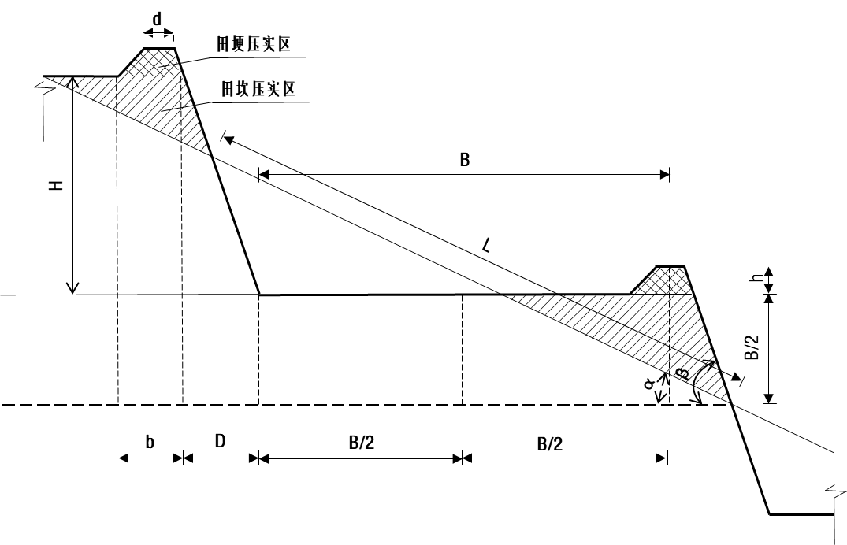
- 水平耕地断面要素
耕地田面宽度、田坎高度、田坎占地宽、田坎占地各要素计算公式如下：
田面宽度计算公式为：
$B=H(cotα-cotβ)$ ()
田坎占地计算公式为：
$D=Hcotβ$ ()
田坎宽度计算为：
$H=B/(cotα-cotβ)$ ()
田面斜宽计算公式为：
$B1=H/sinα$ ()
式中：
α—原地面坡度（°）；
β—田坎坡度（°）；
D—田坎宽度（田坎占地宽度）（m）；
H—田坎高度（m）；
B—田面宽度（m）；
B1—原坡面斜宽（m）；
h—田埂高（m）；
b—田埂底宽（m）；
d—田埂顶宽（m）。
田坎设计
田坎设计应符合下列要求：
        - 田坎平均高度宜小于3 m，外侧坡比1:0.3～1:0.4，田坎压实系数为0.93；
        - 田坎剖面稳定性系数＜1.13，宜因地制宜利用石坎、土坎、生态营养袋护坎、稳定剂护坎及植草护坎；
        - 田坎压实系数、剖面稳定性系数依据GB 50112的相关规定计算。
田埂设计
田埂设计应符合下列要求：
        - 田埂呈梯形，高度建议0.2m～0.3m，宽度0.3m左右，田埂内侧坡比1:1；
        - 田埂上可种植当地适生植物。
    - 施工
施工的具体要求按GB/T 16453.1中第10章的规定执行。
    - 验收
工程验收参照GB/T 16453.1、TD/T 1013相关规定执行。
  - 土壤修复工程
    - 物理修复
通过土地深松、翻耕疏松土壤，深松深度为50 cm～60 cm，翻耕深度为30 cm。
部分区域土壤中含有钙质结核时，宜在进行土地翻耕时将土壤中粒径较大的钙质结核人工拣除。
    - 化学修复
改良土壤
通过增施有机肥、生草覆盖、等措施提高土壤有机质含量。
土壤宜消毒去除土壤残存病害。
施肥措施
配方施肥按照NY/T 1118的规定执行。
采用水肥耦合措施，以施用有机肥为主，合理配施氮磷钾肥，化学肥料作基肥时宜深施并与有机肥混合，追肥宜“少量多次”。
    - 施工
土壤修复工程施工按照GB/T 30600中第7章描述的相关规定执行。
    - 验收
土壤修复工程验收按照GB/T 30600、NY/T 1717描述的相关规定执行。
  - 配套工程
    - 灌排工程
灌溉工程
集蓄工程
集蓄工程应符合下列要求：
          - 在田块低位修筑集水池，收集排水沟雨水及地表径流，相关设计按照GB 50288规定执行；
          - 在田块高位修筑用于灌溉的蓄水池，设计灌溉保证率取75%。
灌溉工程
灌溉工程应符合下列要求：
          - 耕地宜采用微灌工程进行灌溉，相关设计按照GB/T 50485有关规定执行；
          - 灌溉水源宜优先采用集水池供水，在条件允许的地区可建设拦水坝取水。
排水工程
排水工程宜按截水沟和排水沟布设，截水沟、排水沟的工程级别按照GB 50288的规定执行。
施工
灌排工程施工按照GB 50288描述的相关规定执行。
验收
灌排工程验收按照GB/T 3060描述的相关规定执行。
    - 道路工程
田间道路工程设计及施工按照TD/T 1012相关规定执行。
田间道路建设宜与乡、村公路连接，有过路管涵等配套设施，路面采用砂石材料硬化。
道路通达度不低于90%。
    - 生态防护工程
周边宜配置生态经济型防护体系。
田块坎埂处宜选择种植黄花菜、车前子等兼顾观赏收益类植物。
  - 管护
定期对项目区应开展持续性的监测、监管与维护，做好记录并可追溯。

- （资料性）
低效园地调查档案
A.1 改造前对低效园地进行调查建档格式见表A.1。
  - 低效园地调查档案表
编号
基本信息 | 地理位置 |  | 面积（hm²） |  | 海拔 |  | 所有权
植被现状 | 树种、品种 |  | 树龄 |  | 单位面积产量和收入（t/hm²，元/hm²） |  | 株行距（m*m）
植被现状 | 缺株数量 |  | 土壤有机质 |  | 病虫害发生情况 |  | 果品优质率（%）
立地条件 | 地形地貌 |  | 坡度 |  | 坡向 |  | 降雨量
立地条件 | 土壤类型 |  | 土壤质地 |  | 温度 |  | 蒸发量
立地条件 | 地下水位 |  | 土层厚度 |  | 土壤侵蚀类型及强度 |  | 土源
立地条件 | pH |  | 电导率 |  | 土壤容重 |  | 排水条件

